«Жаңа технологиялар арқылы тіл үйрену» тақырыбындағы семинар
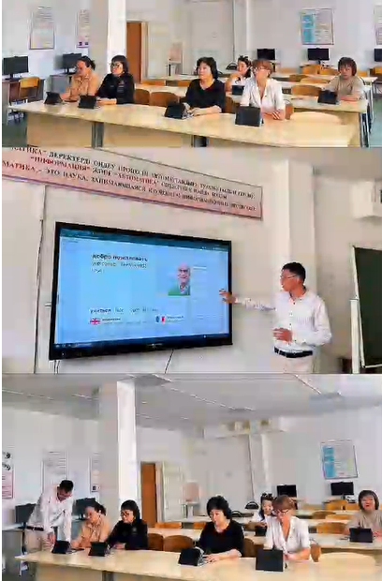
22 мамыр күні мектепте «Akelius» жобасы аясында «Жаңа технологиялар арқылы тіл үйрену» тақырыбында тәжірибелік семинар ұйымдастырылды. Семинардың негізгі мақсаты – заманауи цифрлық платформаларды тиімді пайдалану арқылы оқушылардың тілдік дағдыларын дамыту және педагогтердің тәжірибе алмасуына жағдай жасау.
Іс-шара барысында Жандос Сайлауұлы Мырзабеков педагогтерді «Akelius» білім беру платформасының мүмкіндіктерімен таныстырып, тіл үйретудегі тиімді әдіс-тәсілдермен бөлісті. Қатысушылар интерактивті тапсырмалар, цифрлық ресурстар және оқушылардың қызығушылығын арттыруға бағытталған инновациялық технологиялардың қолданылу ерекшеліктерін талқылады.
Қатысушылар жаңа технологиялардың тіл үйрену үдерісіндегі маңыздылығын атап өтіп, оқыту сапасын арттырудағы тиімділігін көрсетті.
Семинар қорытындысында педагогтер заманауи білім беру технологияларын оқу үдерісіне енгізудің маңызын атап өтіп, алдағы уақытта да тәжірибе алмасу жұмыстарын жалғастыруға ниет білдірді.

Семинар на тему «Изучение языка через новые технологии»
22 мая в школе в рамках проекта «Akelius» был организован практический семинар на тему «Изучение языка через новые технологии». Основной целью семинара стало развитие языковых навыков учащихся посредством эффективного использования современных цифровых платформ, а также создание условий для обмена педагогическим опытом.
В ходе мероприятия Жандос Сайлауұлы Мырзабеков ознакомил педагогов с возможностями образовательной платформы «Akelius» и поделился эффективными методами обучения языкам. Участники обсудили особенности применения интерактивных заданий, цифровых ресурсов и инновационных технологий, направленных на повышение интереса учащихся к обучению.
Участники отметили важность новых технологий в процессе изучения языков и продемонстрировали их эффективность в повышении качества обучения.
В завершение семинара педагоги подчеркнули значимость внедрения современных образовательных технологий в учебный процесс и выразили готовность продолжать обмен опытом в дальнейшем.

